МБУ «Центральная городская библиотека»
Информационно-библиографический отдел

Литературные
премии
2016

ЛАУРЕАТЫ
ЛИТЕРАТУРНЫХ
ПРЕМИЙ
2015

ЗАТО Северск – 2016
СОДЕРЖАНИЕ

Нобелевская премия по литературе 3
Национальная литературная премия «Большая книга» 4-7
Национальный конкурс «Книга года» 8-9
Литературная премия «Национальный бестселлер» 10
Литературная премия «Русский букер» 11-12
Бунинская премия 13
Литературная премия им. Александра Солженицына 14-15
Национальная премия «Поэт» 16-17
Горьковская Литературная премия 18-21
Новая Пушкинская премия 22
Литературная премия «Ясная поляна» 23-26
Литературная премия «Нос» 27
Литературная премия «Аэлита» 28-29
Международная литературная премия в области
фантастики им. Аркадия и Бориса Стругацких 30-31

Алфавитный указатель писателей-лауреатов 32

Нобелевская
премия

Нобелевскую премию по литературе присудили Бобу Дилану.

Он удостоен награды за

"создание нового поэтического выражения в рамках великой американской песенной традиции"

Нобелевскую премию по литературе в 2016 году получил 75-летний американский музыкант и автор-исполнитель Боб Дилан, объявила постоянный секретарь Шведской академии Сара Даниус.
Боб Дилан (настоящее имя Роберт Аллен Циммерман) родился 24 мая 1941 года в городе Дулут, Миннесота. Его предками были евреи, выходцы из Российской империи.
Помимо музыкальной деятельности, Дилан также известен как художник и киноактер. Многие его песни, такие как Blowin' in the Wind и The Times They Are a-Changin', стали гимнами движения за гражданские права и антивоенного движения в США. Последний, 37-й по счету, студийный альбом музыканта под названием Fallen Angels вышел в мае этого года. В 1988 году Боб Дилан был включен в Зал славы рок-н-ролла.
В апреле 2008 года он получил Пулитцеровскую премию "за значительное влияние на популярную музыку и американскую культуру, отмеченное лирическими композициями исключительной поэтической силы". Также удостоен Ордена Почетного легиона и Президентской медали Свободы, одной из высших гражданских наград США.

http://www.planet-nwes.ru
http://www.newsru.com
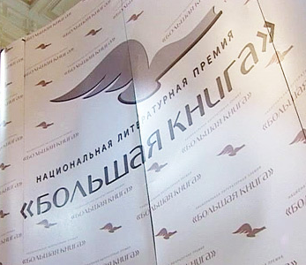
Большая книга
«Большая книга» - национальная литературная премия. Является крупнейшей в России и СНГ литературной наградой.
В 11-ом сезоне национальной литературной премии «Большая книга» были оглашены результаты голосования Литературной академии. В 2016 году вышли в финал книги одиннадцати авторов:

- «Крепость» Петра Алешковского
- «Авиатор» Евгения Водолазкина
- «Автохтоны» Марии Галиной
- «Песни драконов» Владимира Динца
- «Ненастье» Алексея Иванова
- «Справа налево» Александра Иличевского
- «Завидное чувство Веры Стениной» Анны Матвеевой
- «Рассказы о животных» Сергея Солоуха
- «Лестница Якова» Людмилы Улицкой
- «Травля» Саши Филипенко
- «Зимняя дорога» Леонида Юзефовича

Лауреатами премии 2016 года стали:

Первую премию присудили роману Леонида Юзефовича «Зимняя дорога».

Вторая премия вручена писателю Евгению Водолазкину за роман «Авиатор».

Третью премию получила Людмила Улицкая за роман «Лестница Якова».

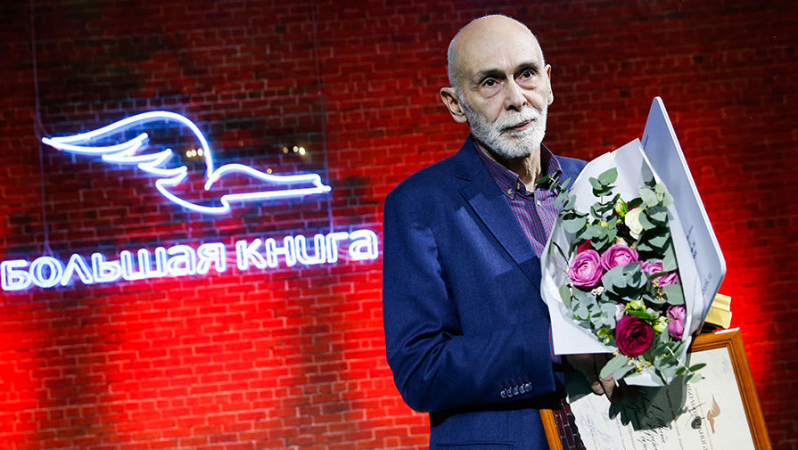
Леонид Абрамович Юзефович — русский писатель, сценарист, историк, кандидат исторических наук. Автор детективных и исторических романов. Леонид Юзефович родился в 1947 году в Москве, но детство и юность прожил в Перми.
В 1970 году окончил филологический факультет Пермского университета. Служил в армии в Забайкалье (1970—1972). В армии впервые заинтересовался буддизмом, Монголией, биографией барона Унгерна, написал первый исторический роман, до сих пор не опубликованный.
Литературный дебют состоялся в 1977 году, в журнале «Урал» издана повесть «Обручение с вольностью». Много печатался во второй половине 1980-х, запомнился как автор документального романа о бароне Унгерне «Самодержец пустыни» (1993).
Известность к Юзефовичу пришла только в 2001 году после выхода цикла исторических детективов о сыщике Иване Путилине.
В 2002 году появился детективный роман «Казароза». Роман высоко оценён критикой и вышел в финал премии «Русский Букер». За роман «Журавли и карлики» Леонид Юзефович назван лауреатом первой премии «Большая книга» 2009 года.
Юзефович с молодости писал стихи, однако читатель впервые познакомился с ними в 2003 году, когда в журнале «Знамя» была опубликована подборка под названием «Кяхтинский тракт».
В последние годы Юзефович работает для телевидения: он написал оригинальный сценарий сериала «Гибель империи» (2004) о работе контрразведки в Петрограде времён Первой мировой войны и революции; а также сценарии к сериалам, поставленным по его книгам. Книги Юзефовича переведены на немецкий, итальянский, французский, польский, испанский языки.

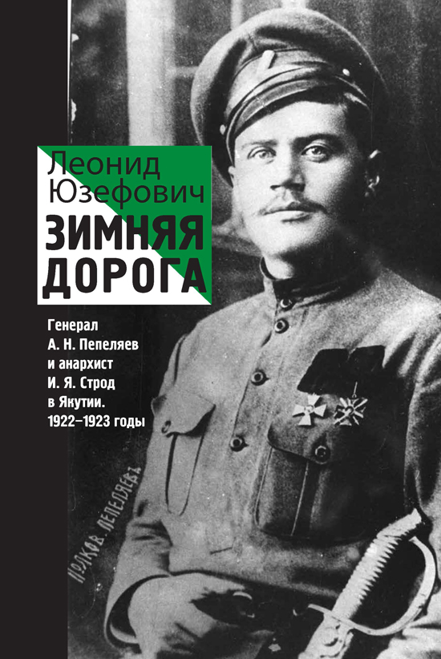
"Зимняя дорога" - Новая книга Леонида Юзефовича рассказывает о малоизвестном эпизоде Гражданской войны в России – героическом походе Сибирской добровольческой дружины из Владивостока в Якутию в 1922-1923 годах. Книга основана на архивных источниках, которые автор собирал много лет, но написана в форме документального романа. Главные герои этого повествования – две неординарные исторические фигуры: белый генерал, правдоискатель и поэт Анатолий Пепеляев и красный командир, анархист, будущий писатель Иван Строд. В центре книги их трагическое противостояние среди якутских снегов, история жизни, любви и смерти.

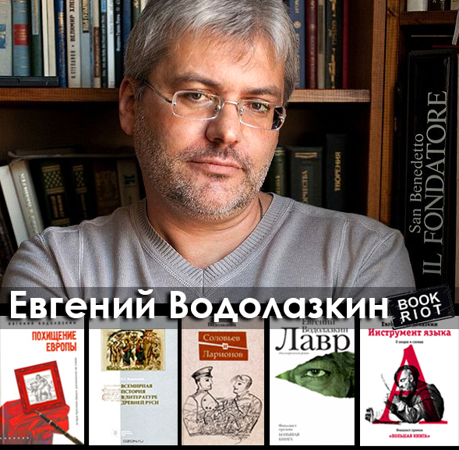
Евгений Германович Водола́зкин — российский литературовед, филолог и писатель. Родился 21 февраля 1964 года в Киеве.
Окончил филологический факультет КГУ им. Т. Г. Шевченко (1986). В том же году поступил в аспирантуру Института русской литературы АН СССР, в Отдел древнерусской литературы, возглавляемый академиком Д. С. Лихачёвым. В течение трёх лет писал диссертацию о переводе византийской Хроники Георгия Амартола и после защиты, с 1990 года работает там же.
Автор бестселлера “Лавр” и изящного historical fiction “Соловьев и Ларионов”. В России его называют “русским Умберто Эко”, в Америке – после выхода “Лавра” на английском – “русским Маркесом”. Живёт в Санкт-Петербурге.

Герой нового романа «Авиатор» – человек в состоянии tabula rasa: очнувшись однажды на больничной койке, он понимает, что не знает про себя ровным счетом ничего – ни своего имени, ни кто он такой, ни где находится. В надежде восстановить историю своей жизни, он начинает записывать посетившие его воспоминания, отрывочные и хаотичные: Петербург начала ХХ века, дачное детство в Сиверской и Алуште, гимназия и первая любовь, революция 1917-го, влюбленность в авиацию, Соловки… Но откуда он так точно помнит детали быта, фразы, запахи, звуки того времени, если на календаре – 1999 год?..

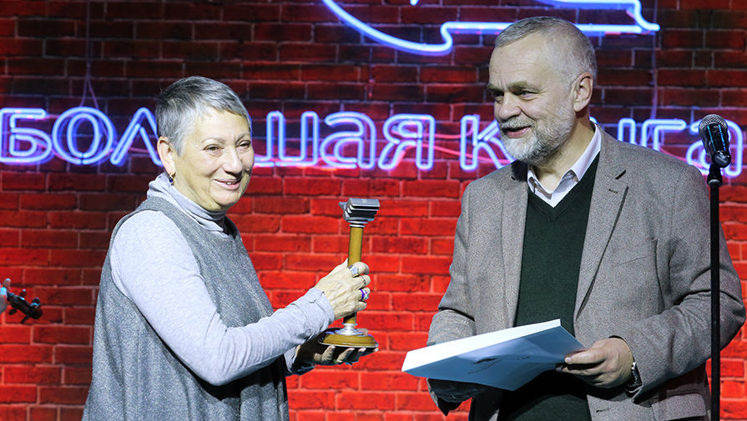
Людмила Евгеньевна Улицкая — русская писательница, сценарист.
Людмила Улицкая родилась в Башкирии, где находилась в эвакуации её семья. Оба её деда были репрессированы и находились в заключении. После войны Улицкие вернулись в Москву, где Людмила окончила школу, а потом и биофак МГУ. Два года проработала в Институте общей генетики АН СССР, а в Камерном еврейском музыкальном театре, писала очерки, детские пьесы, инсценировки для радио, детского и кукольного театров, рецензировала пьесы и переводила стихи с монгольского языка.
Публиковать свои рассказы в журналах Улицкая начала в конце восьмидесятых годов, а известность пришла к ней после того, как по её сценарию были сняты фильмы «Сестрички Либерти» и «Женщина для всех», а в «Новом мире» вышла повесть «Сонечка» (1992). В 1994 это произведение было признано во Франции лучшей переводной книгой года и принесло автору французскую премию Медичи. Во Франции же вышла и первая книга Людмилы Улицкой (сборник «Бедные родственники», 1993) на французском языке.
В 2007 году Улицкая учредила Фонд Людмилы Улицкой по поддержке гуманитарных инициатив. Одним из проектов Фонда является проект «Хорошие книги», в рамках которого Улицкая сама выбирает книги российских издательств и отправляет их в российские библиотеки.
Произведения Людмилы Улицкой переведены не менее, чем на 25 языков. Роман Л. Е. Улицкой «Лестница Якова» стал победителем зрительского голосования и получил третью премию «Большая книга» 2016 года. Людмила Улицкая стала лауреатом этой литературной премии во второй раз.
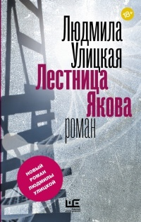
«Лестница Якова» - это роман-притча, семейная хроника с множеством героев и филигранно выстроенным сюжетом. В центре романа - параллельные судьбы Якова Осецкого, человека книги и интеллектуала, рожденного в конце XIX века, и его внучки Норы - театрального художника, личности своевольной и деятельной. Их "знакомство" состоялось в начале XXI века, когда Нора прочла переписку Якова и бабушки Марии и получила в архиве КГБ доступ к его личному делу...
В основу романа легли письма из личного архива автора. "В 2011 году я открыла довольно объемную папку, которая хранилась у меня дома давным-давно, с тех пор, как умерла моя бабушка. В ней я обнаружила их с дедом переписку, которая длилась много лет, начиная с 1911 года. Найденные письма заставили писательницу снова взяться за эту невероятно тяжелую, просто непосильную работу".

http://www.bigbook.ru
https://ru.wikipedia.org
https://www.litmir.co
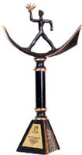
Книга года

Ежегодный Национальный конкурс «Книга года» учрежден Федеральным агентством по печати и массовым коммуникациям в 1999 году в целях поддержки российского книгоиздания, поощрения лучших образцов книжного искусства и полиграфии, а также пропаганды чтения в России.

В 2016 году на конкурс поступило около 500 изданий из более чем 100 издательств и издающих организаций Москвы, Санкт-Петербурга, Екатеринбурга, Калининграда, Нижнего Новгорода, Оренбурга, Пензы, Пятигорска, Рыбинска, Самары, Чебоксар, Челябинска и других регионов страны и национальных республик.
В конкурс 2016 года, кроме традиционных номинаций, включена номинация «Книга и кино», посвященная Году кино, проходящему в России в нынешнем году.

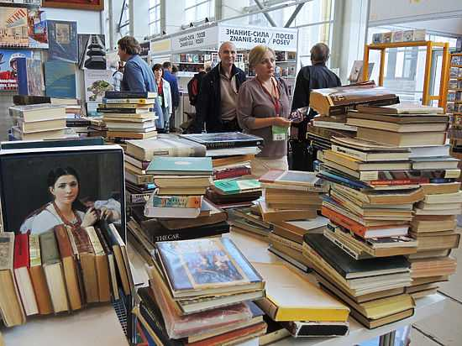

Номинация "Книга года" получает «Блокадный дневник (1941-1945)» Ольги Берггольц.

Номинация «Проза года» удостоен Алексей Иванов за роман "Ненастье".

В номинации «Поэзия года» выбран сборник «Выходящее из – уходящее за» Олега Чухонцева.
Номинация "Книга и кино" достается Алексею Баталову за «Сундук артиста»

Номинация «Вместе с книгой мы растем» вручена Кружкову Г. «Чашка по-английски».

В номинации «Учебник ХХI века» выбран учебник «Поэзия» / Сост. Н.М. Азарова, К.М. Корчагин, Д.В. Кузьмин и др.; под ред. М. Амелина.

В номинации «Humanitas» Черных В. «Летопись жизни и творчества Анны Ахматовой 1889-1966».

В номинации «ART-книга» побеждает издание «Юрий Васнецов. Материалы к биографии великого художника».

Номинации «Отпечатано в России» удостоен Немировский Е. «Книги изменившие мир. В 2 т.»
В специальной номинации "Электронная книга" лучшим признают проект «Весь Толстой в один клик».

http://itar-tass.com/kultura
http:// livelib.ru
Национальный бестселлер

«Национальный бестселлер» - ежегодная общероссийская литературная премия. Вручается в Санкт-Петербурге за лучший роман, написанный на русском языке в течение календарного года. Премия была учреждена в 2001 году.
В конкурсе на соискание премии могут участвовать как опубликованные произведения, так и рукописи. Выдвинуть произведение или рукопись на конкурс могут издательства, члены Литературной академии, СМИ, творческие союзы, а также органы государственной власти.
Победитель Нацбеста-2016 получает 750000 рублей, которые он делит в пропорции 9:1 со своим номинатором. Финалисты премии получают по 60.000 рублей

Список финалистов 2016 года:
- Леонид Юзефович «Зимняя дорога»
- Эльдар Саттаров «Транзит Сайгон — Алматы»
- Аглая Топорова «Украина трех революций»
- Мария Галина «Автохтоны»
- Михаил Однобибл «Очередь»

Лауреатом премии 2016 года

стал писатель Леонид Юзефович

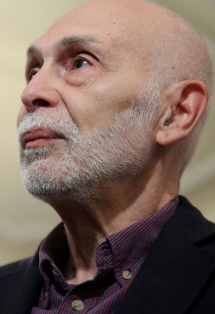
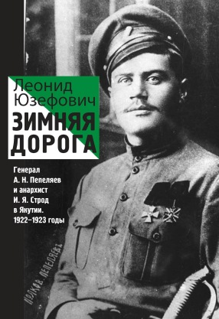

http://www.natsbest.ru
Русский Букер
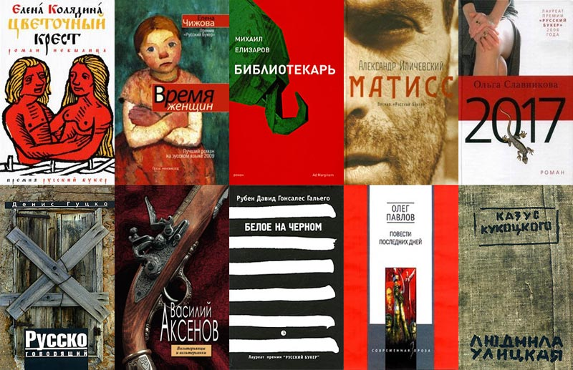
«Русский Букер» вручается с 1992 года. С 2012 года и на следующие пять лет новым попечителем премии «Русский Букер» стал Банк «ГЛОБЭКС» — один из крупнейших финансовых институтов России. Размер приза, получаемого победителем, в этом году значительно увеличился и составляет 1 500 000 руб.; финалисты премии получат по 150 000 руб.
В этом году это было юбилейное чествование лауреата - старейшая литературная премия "Русский Букер" была вручен в 25 раз. К этой дате организаторы выпустили книгу "Русский Букер 25".
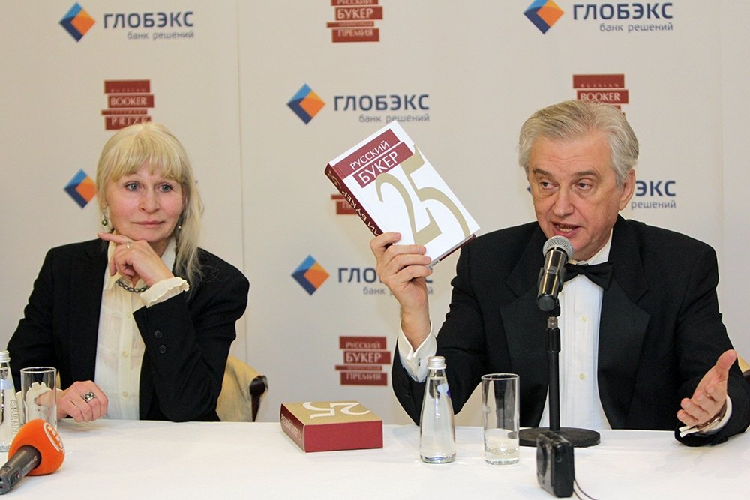

Финалисты премии 2016 года:
- Пётр Алешковский «Крепость»
- Сухбат Афлатуни «Поклонение волхвов»
- Сергей Лебедев «Люди августа»
- Александр Мелихов «И нет им воздаяния»
- Борис Минаев «Мягкая ткань: Батист. Сукно»
- Леонид Юзефович «Зимняя дорога»

Лауреатом премии 2016 года стал Пётр Алешковский.
Приз за лучший роман на русском языке в 2016 году получила его книга «Крепость».
Пётр Маркович Алешко́вский (родился 22 сентября 1957, Москва) — русский писатель, историк, радиоведущий, телеведущий, журналист.
Сын историка Марка Хаимовича Алешковского и искусствоведа Натальи Германовны Недошивиной, племянник писателя и барда Юза Алешковского.
Окончил исторический факультет Московского государственного университета имени М. В. Ломоносова (1979, кафедра археологии).
Шесть лет участвовал в работах по реставрации памятников Русского Севера: Новгорода, Кирилло-Белозерского, Ферапонтова и Соловецкого монастырей.

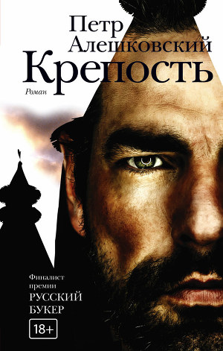
Главный герой "Крепости" - археолог Иван Мальцов, фанат своего дела, честный и принципиальный до безрассудства. Он ведет раскопки в старинном русском городке, а параллельно пишет книгу об истории Золотой Орды. Но в итоге сам ввязывается в борьбу за спасение древней Крепости, которой грозит уничтожение от рук местных нуворишей и столичных чиновников. Так оживают Средневековые легенды и получают новое прочтение…

http://www.russianbooker.org
http://ru.wikipedia
https://rg.ru
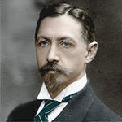
Бунинская
Премия

Награда в области русской литературы, присуждаемая ежегодно с 2005 года. 22 октября 2015 г., в день рождения великого русского писателя, поэта и переводчика Ивана Алексеевича Бунина.
Подведены итоги конкурса, который в 2016 г. проводился в номинации «Художественная публицистика».
Лауреатами Бунинской премии 2016 года в номинации «Художественная публицистика» стали:

- Андрей Ильич Фурсов за книги «Вперед, к победе!», «Мировая борьба» и «Россия на пороге нового мира»
- Юрий Юрьевич Болдырев за книгу «Как нам избежать нищеты. Что делает и что должно делать правительство»
- Иван Андреевич Есаулов за книгу «Постсоветские мифологии»

Решением Попечительского совета «За выдающиеся заслуги в защите свободы слова и возвеличивании русской культуры, многолетнюю плодотворную литературную деятельность» международная Бунинская премия присуждена всемирно известному итальянскому писателю, журналисту и общественному деятелю Джульетто Кьезе.
Премии попечительского совета также присуждены Леониду Григорьевичу Ивашову и Владимиру Даниловичу Попову.

XI конкурс на соискание Бунинской премии, как и в прошлые годы, привлек большой интерес писателей, литературных журналов, ведущих издательств. Для участия в конкурсе была прислана 71 заявка, представлены 118 книжных и журнальных публикаций оригинальных произведений. Заявки пришли из 21 российского города. Конкурсные работы присланы из 7 зарубежных стран (Германия, Израиль, Казахстан, Канада, США, Украина и Финляндия).

http://www.zpu-journal.ru/news
http://kizil.bezformata.ru
Литературная премия
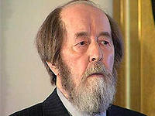
А.И. Солженицына

Идея об учреждении литературной премии возникла у Александра Солженицына в 1974 г. в Стокгольме, когда Александр Исаевич, уже высланный из СССР, получал свою Нобелевскую премию. В Положении о вручении Премии сказано, что премией награждаются писатели, чье творчество обладает высокими художественными достоинствами, вносит значительный вклад в сохранение и бережное развитие традиций отечественной литературы.

Церемония вручения Премии состоялась 21 апреля 2016 года в Доме русского зарубежья имени Александра Солженицына.

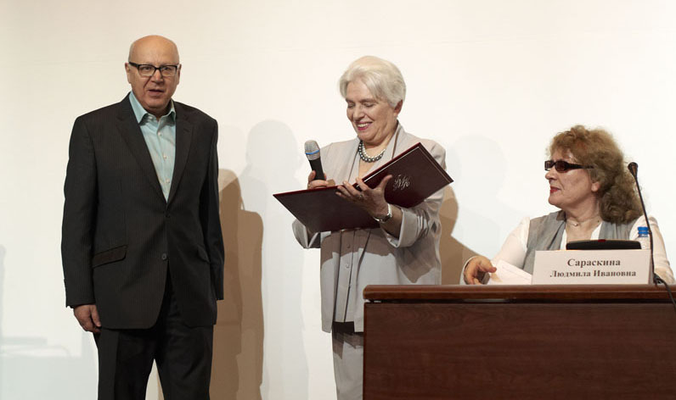

Литературная премия Александра Солженицына 2016 года присуждена Григорию Кружкову "За энергию поэтического слова, способного постичь вселенную Шекспира и сделать мир англоязычной лирики достоянием русской стихотворной стихии; за филологическое мышление, прозревающее духовные смыслы межязыковых и межкультурных связей".
Григорий Михайлович Кружков – русский поэт, эссеист, переводчик поэзии, теоретик перевода,исследователь англо-русских литературных связей, лауреат Государственной премии России в области литературы. Родился 14 сентября 1945 года в Москве. Окончил физический факультет Томского государственного университета и аспирантуру по физике высоких энергий.

В 1971 году были опубликованы его первые переводы из Теофиля Готье и Эдгара По. В 1992–1994 г. Григорий Кружков был редактором отдела поэзии журнала "Огонек". Григорий Кружков преподает в РГГУ, являясь профессором Института филологии и истории по кафедре теории и практики перевода. Григорий Кружков – один из крупнейших современных переводчиков англоязычной поэзии на русский язык, он работает с произведениями широкого круга авторов: от шекспировских времен до классиков середины XX века.
В 2013 г. были опубликованы пьесы Шекспира "Король Лир" и "Буря" в новых переводах Кружкова. В сборник 2015-го года "Холодно – горячо" вошли его новые стихотворения.
Григорий Кружков получил признание и как детский писатель. Он автор более двадцати книг для детей, переводных и оригинальных. Международный совет по детской и юношеской литературе ЮНЕСКО отметил его Почетным дипломом премии Г. Х. Андерсена, а его книга "Нос картошкой: Сказки о кладах, ковбоях, поросятах в Стране Рутабага" была удостоена премии Московской международной книжной выставки-ярмарки "Лучшая книга года".
В числе других наград писателя – премии журналов "Иностранная литература", "Новый мир", "Вестник Европы", газеты "Известия". Кружков – лауреат Большой Бунинской, Международной Волошинской премии и премии имени Корнея Чуковского. В 2015 году Григорий Кружков был избран Почетным доктором литературы (Lit.D.) дублинского Тринити-колледжа.

http://www.rp-net.ru/book/premia/2016/
http://ru.wikipedia
Российская
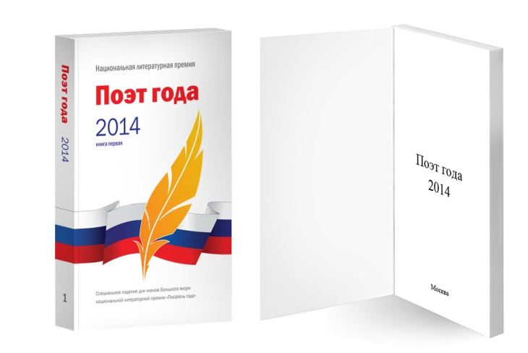
национальная премия «Поэт»

Российская национальная премия «Поэт» учреждена Обществом поощрения русской поэзии при финансировании РАО «ЕЭС России» в апреле 2005 года как награда за пиковые достижения в современной русской поэзии. Согласно статусу премии, ей могут наградить только ныне живущих поэтов, которые пишут на русском языке, вне зависимости от их национальности и места проживания.
Церемония вручения российской национальной премии «Поэт» прошла в Москве в Центральном музее музыкальной культуры 19 мая 2016 года.

Лауреатом престижной российской премии стал
знаменитый поэт Наум Коржавин

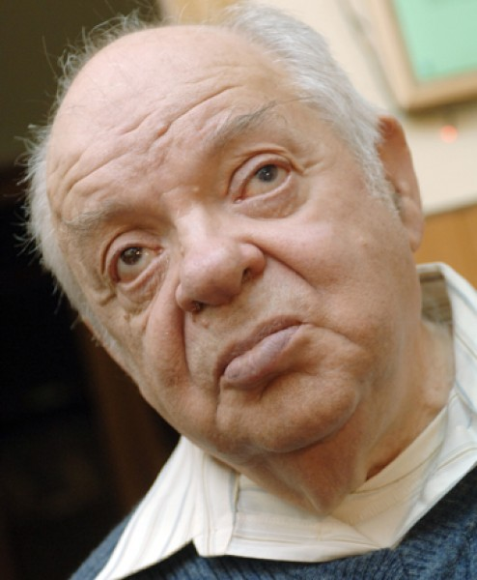
О лауреате нынешнего года председатель жюри сказал так: "Это один из самых честных и самых добродушных людей на свете, один из тех немногих, кто своими стихами воспитывал наше поколение".
К сожалению, сам поэт не смог присутствовать на торжественной церемонии награждения – в силу возраста и состояния здоровья (ему 90 лет, он живёт в США). Но на торжественную церемонию вручения премии собрался весь литературный бомонд, и весь вечер со сцены неслись прекрасные слова в адрес лауреата.
Наум Коржавин - поэт, прозаик, переводчик и драматург - родился 14 октября 1925 года в Киеве в еврейской семье (настоящее имя поэта - Наум Моисеевич Мандель). В 1945 году поступил в Московский литературный институт. Студент Литературного института в разгар сталинской кампании по борьбе с космополитизмом был арестован и сослан в Сибирь как «социально опасный элемент». В 1951 году переправлен в Караганду, в 1956 году был реабилитирован. Выйдя на свободу,
Коржавин возвращается в Москву, где благополучно оканчивает Литературный институт им. А.М. Горького.
Он много работает, но его стихи распространяются преимущественно в самиздате. Одной из первых и крупных работ поэта стала публикация в альманахе "Тарусские страницы" 1961 года. А его единственной книгой, изданной на территории СССР - "Годы" 1963 года.

Конфликт Коржавина с властями СССР обострялся, и в 1973 году, после допроса в прокуратуре, поэт подал заявление на выезд из страны, объяснив свой шаг «нехваткой воздуха для жизни». Коржавин уехал в США и обосновался в Бостоне. Там он начал работать в редакции журнала «Континент», продолжая поэтическую работу.
В постперестроечную эпоху у Коржавина появилась возможность приезжать в Россию и проводить поэтические вечера. Первый раз он приехал в Москву по личному приглашению Булата Шалвовича Окуджавы во второй половине 1980-х годов.
Наум Коржавин - автор нескольких сборников стихотворений, среди них - «На скосе века», «Время дано», «Письмо в Москву». В 2006 году Наум Моисеевич Коржавин был вознаграждён призом "За честь и достоинство" премии "Большая книга".

http://kim.poet-premium.ru/

Горьковская
литературная премия

Горьковская литературная премия учреждается как ежегодная российская общенациональная литературная премия. Учредители премии – Издательский дом «Литературная учёба», Российский фонд культуры и Межрегиональный общественный фонд «Центр развития межличностных коммуникаций». Премиальный фонд формируется на основе пожертвований граждан и организаций (за исключением государственных), в том числе и иностранных.
Цель премии – поддержка авторов, в чьих произведениях на основе лучших традиций и ценностей русской классической литературы, высокого уровня владения русским языком, с наибольшей полнотой и художественностью отражены процессы, происходящие в стране и обществе.

В этом году премии вручались по следующим номинациям:

«Русский дом»
«Русский мир»
«Русская правда»
«Русская лира»
«Русская жизнь»

Лауреаты премии 2016 года:

- В номинации «РУССКИЙ ДОМ» премию получил ВЛАДИМИР ГРИГОРЬЕВИЧ БОНДАРЕНКО, автор книги «Бродский: русский поэт». За возвращение поэта на родину.

- В номинации «РУССКАЯ ЛИРА» лауреатом стал ВЛАДИМИР ВЛАДИМИРОВИЧ СЕМЕНЧИК, автор сборника стихов «Качает ветер лодочку». За верность идеалам простоты слова и красоты мысли.

- В номинации «РУССКИЙ МИР» премии был удостоен ЮРИЙ ГЕОРГИЕВИЧ МИЛОСЛАВСКИЙ, автор книги «Что мы с ней сделали». За возрождение традиций русской критики.

- Лауреатом в номинации «РУССКАЯ ПРАВДА» стал МАКСИМ ЛЕОНИДОВИЧ ЯКОВЛЕВ, автор книги «Фрески». За утверждение нравственных ценностей в годы испытаний и потрясений.

- В номинации «РУССКАЯ ЖИЗНЬ» премия вручена ДМИТРИЮ АЛЕКСАНДРОВИЧУ КОНАНЫХИНУ, автору книги «Деды и прадеды». За связь поколений и развитие традиций русского эпического романа.
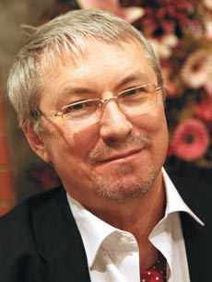
Владимир Григорьевич Бондаренко — российский литературный критик, публицист, журналист. Родился 16 февраля 1946 в Петрозаводске.
Окончил Ленинградскую лесотехническую академию (1969) и Литинститут (1979). Работал научным сотрудником в ЦНИИ бумаги (1969–1977), затем в еженедельнике «Литературная Россия», в журналах «Октябрь» и «Современная драматургия». В Малом театре и МХАТ им. М. Горького (зав. лит. частью, 1987–1989). С 1990 — заместитель главного редактора газеты «День» (ныне «Завтра»), главный редактор газеты-ежемесячника «День литературы» (с 1997).
Печатается как критик и публицист с 1972 года. Сотрудничал с журналами «Октябрь», «Новый мир», «Знамя», приобрел известность серией статей, пропагандирующих т. наз. «прозу сорокалетних» (В. Маканин, А. Проханов, А. Курчаткин, А. Ким и др.). После эффектной антиперестроечной статьи «Разговор с читателем» («Москва», 1988, № 9) стал ведущим критиком-идеологом коммуно-патриотического лагеря. Подписал антиперестроечное «Письмо писателей России» (1990), обращение 43-х «Остановить реформы смерти» (2001). Опубликовал автобиографию «Предварительные итоги». Печатается по преимуществу в газетах «Завтра», «День литературы», изредка выступает со статьями в «Литературной газете», «Независимой газете», в журналах «Молодая гвардия», «Наш современник». Работы Бондаренко переведены на английский, китайский, польский, сербский, французский языки.

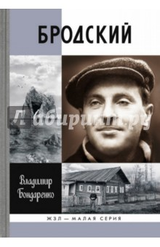
Жизнь и творчество выдающегося поэта, нобелевского лауреата Иосифа Бродского вызывают большой интерес не только в России, но и в других странах. Ежегодно выходят новые книги, посвященные ему, - от фундаментальных научных штудий до легковесных и не слишком достоверных мемуаров. На этом фоне известный критик и историк литературы Владимир Бондаренко сумел написать неожиданную и спорную биографию Бродского, высветив в ней моменты, которые многие не замечают или не хотят замечать. В этой книге поэт, часто изображаемый космополитом и оторванным от жизни эстетом, предстает как наследник не только великой русской культуры, но и советской цивилизации, как человек, неразрывно связанный с Россией и ее народом.

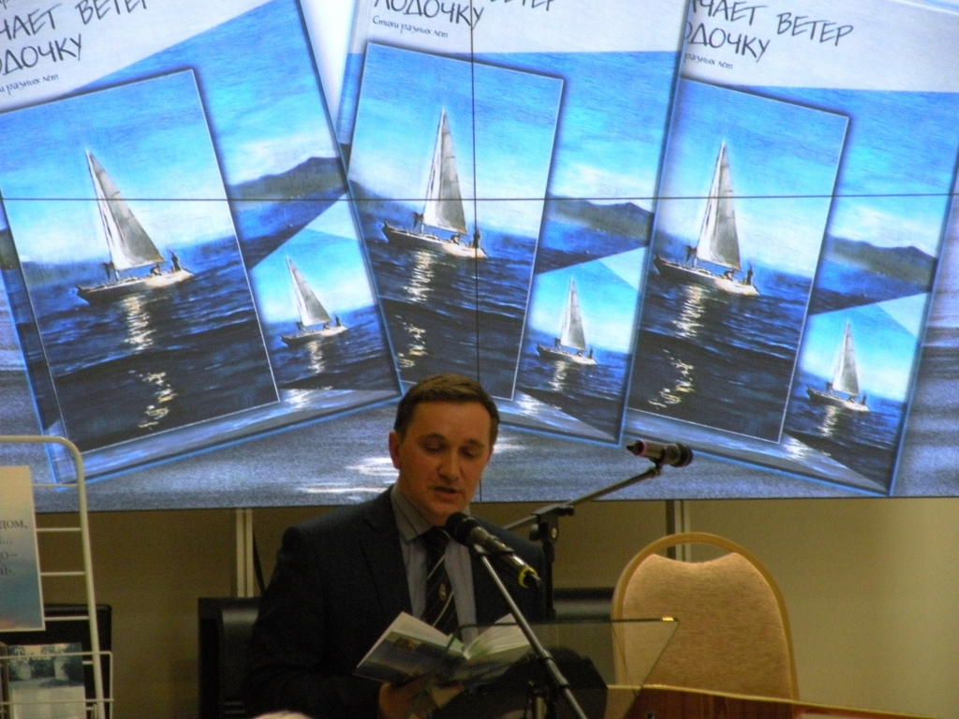

Владимир Семе́нчик — российский поэт, прозаик, журналист, автор нескольких поэтических и прозаических книг.
Родился в 1962 году на Украине. Детские и юношеские годы прошли в Белоруссии. В 1984 году окончил факультет журналистики Белорусского государственного университета, после чего уехал в Россию, на остров Сахалин.
Член Союза писателей России с 1992 года и Международного ПЕН-клуба с 2008 г. Является одним из координаторов проекта по изданию многотомной «Антологии литературы Дальнего Востока». Это проект русского ПЕН-центра, российского представительства Всемирной писательской ассоциации Pen club, дальневосточного издательства «Форт Росс» и тихоокеанского альманаха «Рубеж», посвященный 150-летнему юбилею образования российского Дальнего Востока.

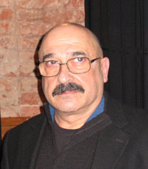
Милославский Юрий Георгиевич - русский писатель, поэт, историк литературы, журналист. Родился 30 сентября 1948 г. в Харькове. В эмиграции — с 1973 года. Был корреспондентом «Радио Свобода» на Ближнем Востоке.
Писать прозу начал сравнительно поздно, на исходе 70-х годов прошлого века. В 80-е годы стал постоянным автором выходившего тогда в Париже журнала «Континент». Автор романа «Укрепленные города» (журнал «Дружба народов», кн. 2, 1992), повести «Лифт» (1993), нескольких циклов рассказов, а с начала 1990-х годов — в России сборник «Скажите, девушки, подружке вашей» (1993).
В 1994 году в Мичиганском университете защитил докторскую диссертацию «Лексико-стилистические и культурные характеристики частной переписки А.С. Пушкина». Во второй половине 90-х годов Ю. Г. Милославский, работая в телевизионной компании EABC, был продюсером и ведущим православной русской телевизионной программы для США и Канад.
В 2000-е годы Ю. Г. Милославский опубликовал в России книги-исследования о чудотворном мироточивом образе Божией Матери Иверской-Монреальской («Знамение последних времен», 2000) и о православной ветви рыцарского ордена иоаннитов-госпитальеров («Странноприимцы», 2001). В США Ю. Г. Милославский принял участие в проекте издательства по созданию серии своеобразных путеводителей City Secrets — великие города глазами их обитателей. В 2007 году Милославским были опубликованы воспоминания о И. А. Бродском, вызвавшие ожесточенную полемику. Живёт в Нью-Йорке.

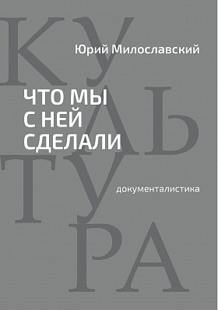
В сборник вошли исторические и культурологические работы, посвященные многоразличным событиям в жизни нашего Отечества. Тематический охват книги велик: от отречения от Престола последнего русского императора Николая II – и до загадочной судьбы его Семьи, то ли расстрелянной, то ли тайно увезенной из Екатеринбурга. От Великого Магистра рыцарского Ордена Иоаннитов, Русского Императора Павла I – до главного героя романа «Преступление и наказание». От странной осведомленности Н. В. Гоголя касательно подробностей личной переписки А. С. Пушкина с женой, – до причин, по которым И. А. Бродский настойчиво поддерживал кое-кого из писателей-современников. При своем первом появлении в печати все эти работы вызывали порой не просто бурную, но ожесточенную полемику. При этом никому из возмущенных полемистов не удалось хотя бы отчасти подвергнуть сомнению профессионализм автора, его глубокое знакомство с материалом, которого он касается в своих работах.

http://gorky-litpremia.ru/index.php/laureaty/laureaty-2016
http://www.labirint.ru
http://coollib.com/a/47778
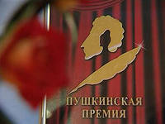
Новая
Пушкинская премия

Премия учреждена в 2005 году фондом Александра Жукова, Государственным музеем А.С. Пушкина, Государственным заповедником «Михайловское».
Премия вручается по номинациям: «за совокупный творческий вклад в отечественную культуру»; с 2006 года добавилась вторая номинация «за новаторское развитие отечественных культурных традиций».
Новая Пушкинская премия вручается в Москве 26 мая в день рождения А.С. Пушкина (по старому стилю). Премиальный фонд Новой Пушкинской премии: первая премия – 350000 руб.; вторая премия – 200000 рублей.

Назван лауреат Новой Пушкинской премии 2016 года:

Куллэ Виктор Альфредович
Награду вручили
«За совокупный творческий вклад в отечественную культуру»

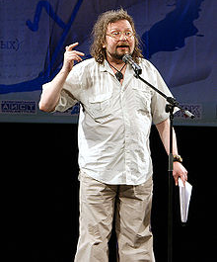
Виктор Альфредович Куллэ — российский литератор, переводчик, поэт, литературовед, сценарист. Родился в 1962 году в городе Кирово-Чепецке Кировской области. В 1979—1983 годах учился на инженерно-физическом факультете Ленинградского института точной механики и оптики, не окончил. Был призван в армию, после работал слесарем, редактором многотиражной газеты.
В 1986 году поступил и в 1991 году окончил Литературный институт имени. Кандидат филологических наук (1996), защитил первую в России диссертацию, посвящённую творчеству Иосифа Бродского: «Поэтическая эволюция Иосифа Бродского в России (1957—1972)».
С 1997 года был последним главным редактором журнала «Литературное обозрение» (перед его закрытием), затем выпустил несколько номеров журнала «Старое литературное обозрение».
В 2003—2007 годах — главный редактор издательства «Летний сад».
Публиковал переводы поэзии Томаса Венцловы, Дерека Уолкотта, Шеймаса Хини и других. Автор книги стихов «Палимпсест» (2001) и «Всё всерьёз» (2011). Постоянный автор журналов «Новый мир», «Звезда» и др.
Создатель программ и сценариев для телеканалов «Культура» и «Первый канал». Автор сценариев к документальным фильмам о Ломоносове, Грибоедове, Цветаевой, выдающихся женщинах Великой Отечественной войны «Прекрасный полк». Живёт в Москве.

http://www.pushkin-premia.ru
Литературная премия
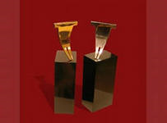
"Ясная Поляна"

Литературная премия «Ясная Поляна» — ежегодная общероссийская литературная премия, учрежденная в 2003 г. Музеем-усадьбой Л.Н. Толстого «Ясная Поляна» и компанией Samsung Electronics. Премия вручается за лучшее художественное произведение традиционной формы в трех номинациях: «Современная классика», «XXI век», «Детство. Отрочество. Юность».
На сегодняшний момент призовой фонд премии составляет 2 100 000 рублей: «Современная классика» — 900 000 рублей, «XXI век» — 750 000 рублей, «Детство. Отрочество. Юность» — 300 000 рублей.
Финалисты премии в номинации "XXI век" — авторы, попавшие в короткий список, — делят между собой 150 000 рублей.
2 ноября 2016 года Музей-усадьба Л. Н. Толстого и компания Samsung Electronics – соучредители всероссийской литературной премии «Ясная Поляна» – назвали лауретов.

Лауреаты премии 2016 года:

В номинации «Современная классика» премия присуждена Владимиру Маканину за книгу «Где сходилось небо с холмами».

В номинации «XXI век» впервые за всю историю премии жюри выбрали двух лауреатов: Наринэ Абгарян за повесть «С неба упали три яблока» и Александр Григоренко за повесть «Потерял слепой дуду».

В номинации «Детство. Отрочество. Юность» победила Марина Нефедова с книгой «Лесник и его нимфа».

В 2015 году была впервые вручена премия в номинации «Иностранная литература», призванная выбрать самую значимую зарубежную книгу XXI века и отметить её перевод на русский язык.
Победителем стал стал Орхан Памук за книгу «Мои странные мысли», получившая премию в 1 000 000 рублей. Переводчик книги лауреата, Аполлинария Аврутина, стала обладателем премии в размере 200 000 рублей.
Также был вручен специальный приз компании Samsung «Выбор читателей». Обладателем приза – поездки в Южную Корею на двоих – стала Наринэ Абгарян, набравшей наибольшее количество голосов по результатам открытого читательского интернет-голосования.
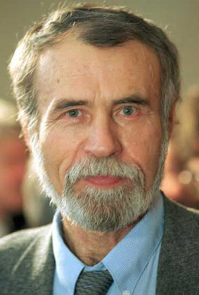
Владимир Семёнович Маканин -советский и российский писатель. Родился 13 марта 1937 в Орске. Окончил механико-математический факультет Московского государственного университета (1960), преподавал в высших учебных заведениях и параллельно учился на Высших сценарных курсах.
Публиковаться начал в 1965 году. В 1985 г. стал членом правления Союза писателей СССР, вошёл в редколлегию журнала «Знамя» (1987).
В 1965 году опубликовал первый роман «Прямая линия», в 1971 году увидела свет повесть «Безотцовщина». Впоследствии на протяжении двадцати лет практически каждый год выпускал по новой книге — большей частью сборники, содержавшие как уже опубликованные, так и новые произведения (рассказ «Ключарев и Алимушкин», 1977; повесть «Голубое и красное», 1982; роман «Портрет и вокруг», 1978). Живёт и работает на даче в Подмосковье. Возглавлял жюри Национальной литературной премии «Большая книга» в 2007 году, в 2008 сам получил эту премию.

Книга московского прозаика Владимира Маканина состоит из трех повестей. Заглавное произведение повествует о талантливом композиторе, чье детство прошло в небольшом рабочем поселке на Урале. Этот поселок, уклад жизни его обитателей, а главное - песни, слышанные в детстве, оказали воздействие на творческую судьбу героя. В своих произведениях писатель сосредоточивает внимание на нравственных позициях персонажей, создавая психологические и социально достоверные портреты наших современников. Обо всём этом и не только в книге.

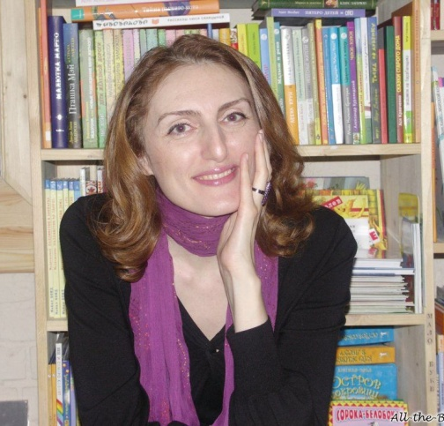
Наринэ Юрьевна Абгарян — российская писательница, член попечительского совета благотворительного фонда Созидание».
Родилась 14 января 1971 года в городе Берд, Тавушский район Армении, в семье врача и преподавательницы. Дед по линии отца был армянином, беженцем из Западной Армении, а бабушка — армянкой, уроженкой Восточной Армении. Дед по линии матери также был армянином, выходцем из Карабаха. Бабушка была русской, уроженкой Архангельской области России.
Наринэ окончила Ереванский государственный лингвистический университет им. В. Я. Брюсова и в 1993 году переехала в Москву. Путь к литературному признанию Наринэ Абгарян начала с того, что она завела свою страничку в популярном живом журнале. Наринэ Абгарян стала известна после публикации автобиографической повести «Манюня». В дальнейшем автор написала трилогию о приключениях маленькой девочки и еще несколько романов и повестей. В 2014 году вышла детская книга «Шоколадный дедушка», написанная в соавторстве с Валентином Постниковым.
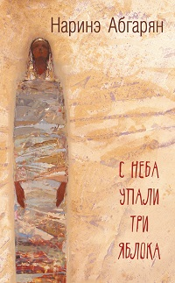
«С неба упало три яблока» – это книга о небольшой армянской деревушке и воспоминаниях из детства. Далеко в горах затерялась небольшая деревня. Когда-то ее жители жили размеренной, спокойно жизнью, но трагические случайности не случайны. Это землетрясение, стершее с лица земли половину населенного пункта. Это война, которая долгие годы по капле высасывала жизнь из деревни. Что же осталось?
Наринэ Абгарян не просто описывает события, которые пережил горный народ. Она добавляет в них магию, которой пропитан ее народ. Читая книгу «С неба упали три яблока», какой бы национальности и вероисповедания вы ни были, образ маленькой девочки перенесет в детство: к отношению с бабушкой, к наивному желанию забыть и унять боль других. Автор описывала все: быт народа, архитектуру церквушек и домов, традиционную кухню, которая всегда присутствует в жизни горного населения, их одежду и ценности.

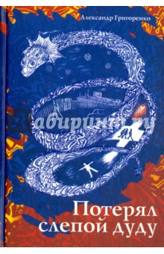
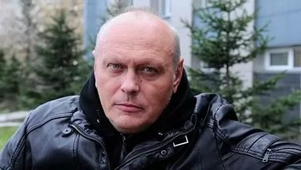

Григоренко Александр Евгеньевич родился в 1968 году. Закончил Кемеровский государственный университет культуры. Живет в городе Дивногорске в Красноярском крае, работает в Восточно-Сибирском филиале «Российской газеты», автор журналистских расследований, очерков, эссе и рассказов, опубликованных в местных периодических изданиях. В центральной печати дебютировал в 2011 году с романом «Мэбэт».
В книгу вошла повесть «Потерял слепой дуду…» и рассказы малой формы, а также эссе разных лет. В большой крестьянской семье рождается глухонемой мальчик. Окруженный любовью, он растет в уверенности, что весь мир за него. В нем видят бескорыстное украшение жизни, забавную дудку… Но когда ее теряют, становится ясно, что дудка эта вела слепых.
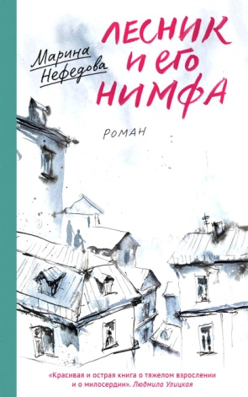
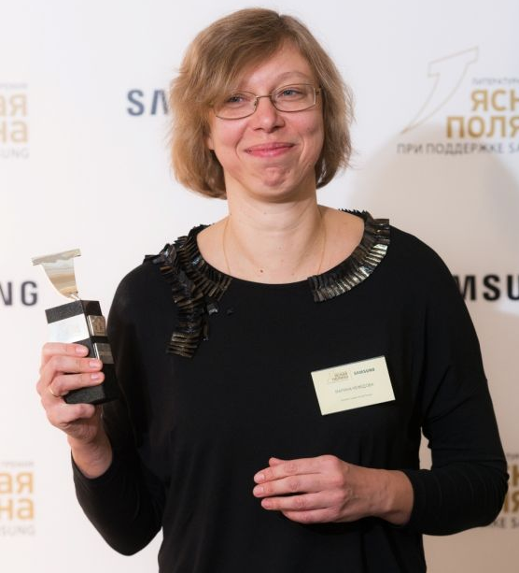

Марина Нефедова - журналист, редактор, публиковалась в различных изданиях, в числе которых "Нескучный сад", "Литературная газета", "Правмир", "Русский репортер". В настоящее время ведущий редактор издательства "Никея". Автор-составитель популярной книги "Душа вашего ребенка. Сорок вопросов родителей о детях".
Роман "Лесник и его нимфа" - это путешествие в мир московских хиппи восьмидесятых и в мир юношеского одиночества, это история выбора между творчеством и любовью, в которой "все становится другим, когда соприкасается со смертью". Главная героиня - талантливая девушка, "вторая Дженис Джоплин", как о ней говорят. "Плохая девочка", которая, несмотря на бесконечные метания, в критической ситуации оказывается настоящим человеком. Это честная и вдохновляющая история любви.

http://www.labirint.ru/books/558749/
http://www.yasnayapolyana.ru
https://ru.wikipedia.org

ЛИТЕРАТУРНАЯ ПРЕМИЯ
«НОС»

Ежегодная литературная Премия «НОС» была учреждена Фондом культурных инициатив Михаила Прохорова в 2009 году. Проект был создан для «выявления и поддержки новых трендов в современной художественной словесности на русском языке». Выбирая лауреата премии, каждый из пяти членов жюри должен аргументировать свое решение. Победитель получает статуэтку и денежный приз в размере 700 тысяч рублей. Приз читательских симпатий составляет 200 тысяч рублей. Остальные финалисты получают вознаграждение в размере 40 тысяч рублей.

Шорт-лист 2016:
- Евгений Водолазкин «Авиатор»
- Кирилл Кобрин «Шерлок Холмс и рождение современности.
- Деньги, девушки, денди Викторианской Эпохи»
- Сергей Кузнецов «Калейдоскоп: расходные материалы»
- Владимир Мартынов «Книга Перемен»
- Александра Петрова « Аппендикс»
- Борис Лего «Сумеречные рассказы»
- Сергей Лебедев «Люди августа»

Лауреатом премии 2016 года стал
Борис Лего с книгой «Сумеречные рассказы»
Премия Выбор читателей получила книга Игоря Сахновского «Свобода по умолчанию»

http://www.prokhorovfund.ru

Аэлита

Фестиваль «Аэлита» является одним из крупнейших культурных событий города Екатеринбурга и региона с интересными традициями и богатой историей.

Лауреатами главной премии фестиваля в разные годы становились такие признанные писатели, как братья Аркадий и Борис Стругацкие, Владислав Крапивин, Кир Булычёв, Сергей Лукьяненко, Василий Головачёв. Фестиваль «Аэлита», безусловно, способствует поддержанию и развитию положительного имиджа Екатеринбурга, Свердловской области и всего Уральского региона.

Лауреаты премии 2016 года:

Лауреатом премии «Аэлита» стал Евгений Филенко
Премию им. В. Бугрова получил Геннадий Прашкевич
Орден «Рыцарь фантастики» имени И. Халымбаджи вручен
Андрею Бочарову и Андрею Скоробогатову
Мемориальную премию имени И. А. Соколова получил Евгений Гаглоев
Премия «Гиперболоид» вручена Сергей Казакевич
В конкурсе короткого рассказа лидировал Максим Черепанов
В конкурсе «Рассказ за 100» победил Владимир Молотов

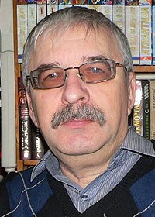
Евгений Филенко — современный российский писатель-фантаст. Родился в г. Пермь.
Учился в специализированной английской школе № 77 в Перми. Окончил экономический факультет Пермского государственного университета в 1976 по специальности «экономическая кибернетика».
Работал программистом в отделе АСУП Пермского моторостроительного завода им. Свердлова, в НПО «Парма», ВЦ облуправления Промстройбанка СССР. Позже — МП «Информбанк», в АКБ «Кредит ФД», агентстве недвижимости «Тимур», издательстве «Стрелец», редакции газеты «Пермские квартиры».
В школе писал тексты капустников, юмористическую пьесу о Фантомасе, киносценарий-пародию «Тайна кормовой свёклы». В 10 классе организовал ВИА «Кентавры», в университете — ВИА «Рапсоды». Писал музыку и стихи для всех оригинальных песен ансамблей, музыку и некоторые песни к мюзиклу, поставленному по пьесе Е. Юрандота «Обратная связь». Руководил эстрадным оркестром пермского Дома культуры строителей (1976-77), ансамблем «Аэроплан» (1978-79), пел в кафе «Молодёжное» (1979).
Дебютировал рассказом «Космический десант» (1964). Первые рассказы построены на реалиях мира Полдня Стругацких. Как все фантасты его поколения, писатель испытывал трудности с публикацией, но из-за раннего дебюта этих трудностей пришлось на его долю больше других.
Активно сотрудничал в пермском КЛФ «Рифей» со дня основания, член правления. Участник Пермского семинара КЛФ (1981), «Аэлит-83, 89, 90», «Волгакона-91», «Интерпресскона-95», «Интерпресскона-97». Был членом литературного объединения при Пермской организации СП РСФСР. Участник семинара творческой молодёжи. Участник II Малеевского семинара молодых фантастов и приключенцев (1983), семинара в Дубултах (1988). Член ВТО, участник Ялтинских семинаров 1990, 1991. Печатался в газетах Перми, журналах, сборниках «Поиск». Произведения Филенко переведены на английский, венгерский.

http://fantlab.ru

http://ru.wikipedia
Литературная премия имени
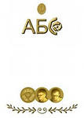
Аркадия и Бориса Стругацких

АБС-премия» учреждена Санкт-Петербургским «Центром современной литературы и книги» при содействии литературной общественности города. Премия вручается раз в год, 21 июня, то есть в день, равноотстоящий от дат рождения каждого из братьев Стругацких. Первое вручение премии состоялось на базе «Центра современной литературы и книги» в 1999 г.
Премия вручается по двум номинациям: за лучшее художественное произведение (роман, повесть, рассказ), за лучшее критико-публицистическое произведение о фантастике или на фантастическую тему (статья, рецензия, эссе, книга).
На территории Пулковской обсерватории состоялась восемнадцатая церемония вручения «АБС-премии».

Лауреаты премии 2016 года:

В номинации «Художественное произведение» награжден

Роберт Ибатуллин за произведение "Роза и Червь"

В номинации «Критика и публицистика» награждены
Геннадий Прашкевич, Владимир Борисов за книгу «Станислав Лем»

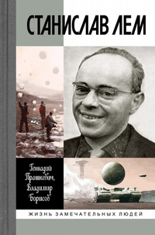
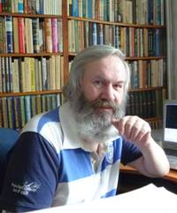
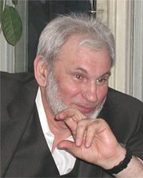

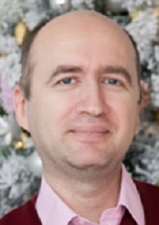
Роберт Ибатуллин – российский писатель, автор фантастических произведений, ученый и преподаватель. По образованию – физик – теоретик, закончил также исторический факультет. Родился 11 декабря 1974 года в Уфе в семье служащих.
В 1996 году окончил физический факультет Башкирского государственного университета по специальности «теоретическая физика». Ушел в аспирантуру на исторический факультет. С 1998 года был помощником координатора Уфимского филиала Института «Открытое общество» (фонд Сороса).
В 2000 году стал кандидатом исторических наук, защитив в Казанском государственном университете диссертацию о римском историке Аммиане Марцеллине. Работал в Башкирской академии государственной службы и управления при Президенте Республики Башкортостан.
Литературным творчеством начал заниматься в начале 90 – х, уже в 1995 году в периодических изданиях города Уфа были опубликованы его первые рассказы.
В 2003 году переехал в Москву и с этого времени работает в Московской государственной академии водного транспорта. Преподает физику и концепции современного естествознания. Окончил редакторские курсы при Московском государственном университете печати. Автор научно-популярных статей на темы физики, астрономии, космонавтики, футурологии.
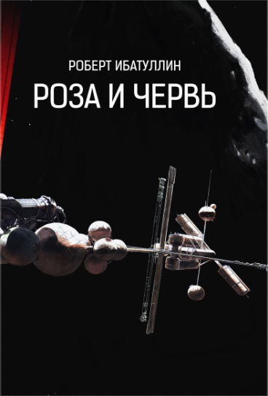
Первый удар инопланетной расы практически уничтожил человечество. Высокая цивилизация сохранилась только в космических колониях, выжившее население Земли отброшено в постапокалиптическое варварство. Столетия спустя память о далеком враге оказывается слабее неприязни к ближнему. Завязшие в политических дрязгах, жители Земли и ее космических колоний не желают замечать скрытых признаков возвращения древнего врага, готовящегося к установлению тотального контроля над человеческой расой.
Герои романа — дочь овер-коммандера Космофлота, мальчик из «варварского» поселения на Земле и оперативник спецслужбы одной из колоний — переживая разнообразные приключения, движутся к осознанию неприятной правды об истинном месте человечества во Вселенной.

http://ru.wikipedia.org
http://fantlab.ru

Алфавитный указатель писателей-лауреатов 2015

Абгарян Н. 23; 25
Алешковский П. 11; 12
Баталов А. 9
Берггольц О. 9
Болдырев Ю. Ю. 13
Бондаренко В. Г. 18;19
Борисов В. 30
Бочаров А. 28
Водолазкин Е. 4; 6
Гаглоев Е. 28
Григоренко А. 23;26
Дилан Б. 3
Есаулов И. А. 13

Ибатуллин Р. 30;31
Иванов А. 9
Казакевич С. 28
Конаныхин Д. А. 18
Коржавин Н. 16;17

Кружков Г. 9; 14;15
Куллэ В. А. 22
Лего Б. 27
Маканин В. 23;24
Милославский Ю. Г. 18;21

Молотов В. 28
Немировский Е. 9
Нефедова М. 23;26
Памук О. 23
Прашкевич Г. 28;30
Сахновский И. 27
Семенчик В. В. 18;20
Скоробогатов А. 28
Улицкая Л. 4; 7
Филенко Е. 28;29
Фурсов А. И. 13
Черепанов М. 28
Черных В. 9

Чухонцев О. 9
Юзефович Л. 4;5;10;11
Яковлев М. Л. 18

Составитель:
Библиограф Клименко В. А.

МБУ «Центральная городская библиотека»
Информационно-библиографический отдел

Г. Северск, ул. Курчатова, 16; каб. 13
Тел.: 52-83-94

